ATIVIDADES PARA A TURMA DO BERÇÁRIO
EDUCADORAS: Aline, Emília, Heloíza, Ingrid e Marly
PERÍODO DE 06/09 à 17/09/2021
ATIVIDADE 1: Brincar com as cores fazendo a coleta seletiva.
Objetivo:
• Perceber seu papel como agentes e transformadores do meio;
• Reconhecer os efeitos de suas atitudes no mundo em que vivem;
• Reconhecer e nomear cores. Atividade: Brincar com as cores fazendo a coleta seletiva.
Materiais:
- Folhas brancas.
- Tintas (azul, vermelho, amarelo e verde).
-Pincel, brocha esponja.
-objetos de casa (vidro, plástico, papel e metal)
Desenvolvimento:
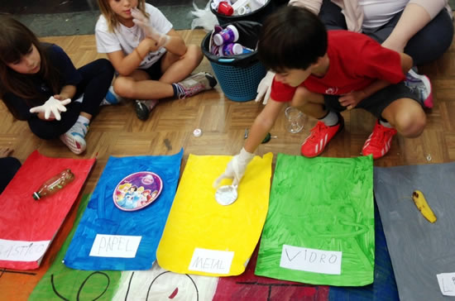
- Convide a criança para uma brincadeira em um espaço tranquilo.
- Explique para ela como acontecerá a vivência, mostrando os tipos de resíduos e as cores das lixeiras em que devemos descartá-los.
- Dialoga com a criança sobre a importância da reciclagem.
- Peça para a criança pintar as folhas brancas com as cores das lixeiras (verde, amarelo, azul e vermelho) não se esqueça de ir nomeando as cores.
- Agora, distribui alguns objetos para a criança colocar cada um na cor indicada (plástico, vidro, papel e metal). 6- Por fim, deixe a criança explorar os materiais como quiser realizando outras descobertas.

ATIVIDADE 2: Confeccionar e brincar com bolinhas de sabão.
Objetivo:
• Reconhecer a importância da água para a nossa sobrevivência;
• Estimular a coordenação motora e visual;
• Exercitar os músculos que intervêm na fala.
Materiais:
Garrafa pet, meia, tesoura, detergente ou sabonete líquido, água e corante alimentício (opcional).
Desenvolvimento:
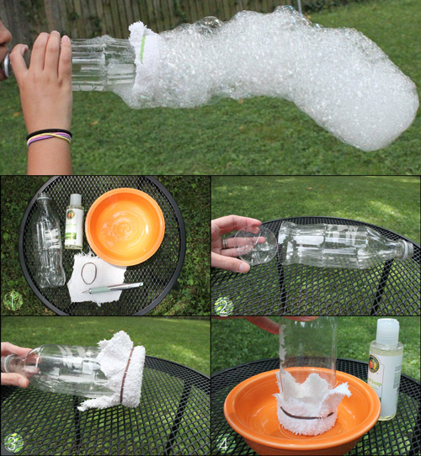
1- Convide a criança e explique que vocês irão confeccionar um brinquedo para logo em seguida brincar;
2. Com ajuda da criança separe os materiais que serão utilizados;
3. Corte o fundo da garrafa, coloque a meia e fixa com fita adesiva;
4. Agora é só fazer uma mistura com uma medida de detergente ou sabonete líquido e 4 medidas de água, molhar a meia e sair fazendo bolhas.
5. Se quiser adicione corante alimentício e as bolhas sairão coloridas aumentando a diversão da criançada.

ATIVIDADE 3: História – O Camelo, o Burro e a Água.
Sugestão de vídeo: https://www.youtube.com/watch?v=lFTZ6nS0_6k
Objetivos:
- Reconhecer a importância da água para a nossa sobrevivência;
- Desenvolver o consumo consciente da água e compreender a importância de economizarmos água;
- Desenvolver a oralidade.

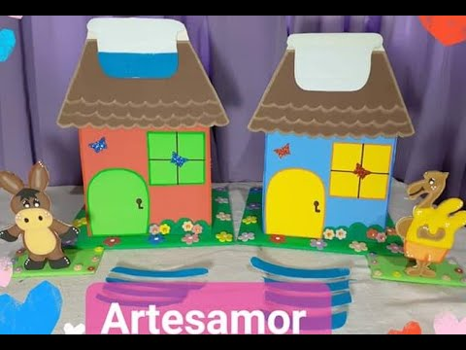

Desenvolvimento:
1. Escolha um lugar tranquilo e convide a criança para juntos assistirem a história sugerida no link acima;
2. Após assistirem, pergunte a criança o que ela sentiu ao ouvir a história e dialoguem sobre o tema “uso consciente da água”.
3. Explique na prática para a criança as ações do vídeo, leve-a ao banheiro e mostre a forma correta de tomar banho, lavar as mãos, escovar os dentes sem desperdiçar água, sem precisar deixar a torneira aberta.
4. Que tal sugerir para criança uma brincadeira em que ela será a guardiã da água em sua casa, toda vez em que alguém estiver desperdiçando água, ou seja, usando sem consciência, ela terá que alertá-lo dizendo “cuidado que a água pode acabar”.

ATIVIDADE 4: Cada palito na sua cor.
Objetivos:
- Estimular habilidade de coordenação motora fina;
- Realizar movimentos mais precisos e delicados;
- Reconhecer as cores.

Materiais:
- Tinta guache,
- Pincel,
- Uma caixa de sapato,
- Palitos de picolé e uma tesoura para perfurar a caixa.
Desenvolvimento:
1. O adulto deverá pintar a caixa de sapato em tiras de várias cores e os palitos de picolé conforme a imagem acima, juntamente com a criança.

2. Deixe secar, em seguida fará furos na caixa. Mostre e fale o nome de cada cor para a criança. Depois peça para ela encaixar cada palito na sua cor, se não conseguir, você pode ajudá-la.

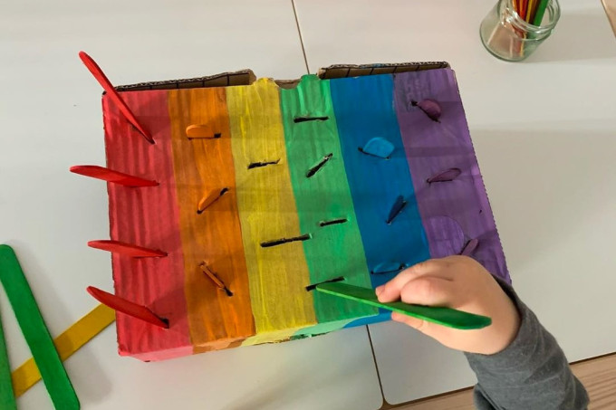

“Brincar com crianças não é perder tempo, é ganhá-lo”.

Carlos Drummond de Andrade

